5110597: Computaional Frabication

Final Project: Lithophane

Member:

5931040421 Mr.Pongsathorn Kerdphol

Description:

โปรเจคนี้จะเป็นการสร้าง 3D model จากรูปภาพ เมื่อปริ้นออกมาแล้วด้วย 3D Printer จะลักกษณะเหมือนงานแกะสลัก เมื่อนำผลงานมาวางหน้าแหล่งกำเนิดแสง จะเกิดเป็นรูปภาพ

รูปตัวอย่าง

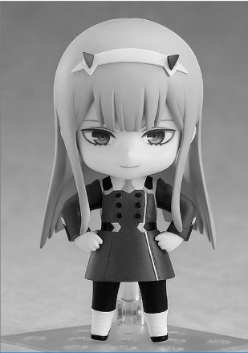

รูปขาวดำ

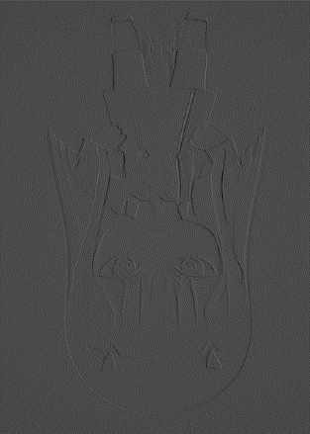

รูป 3D model (Top view)

Code:

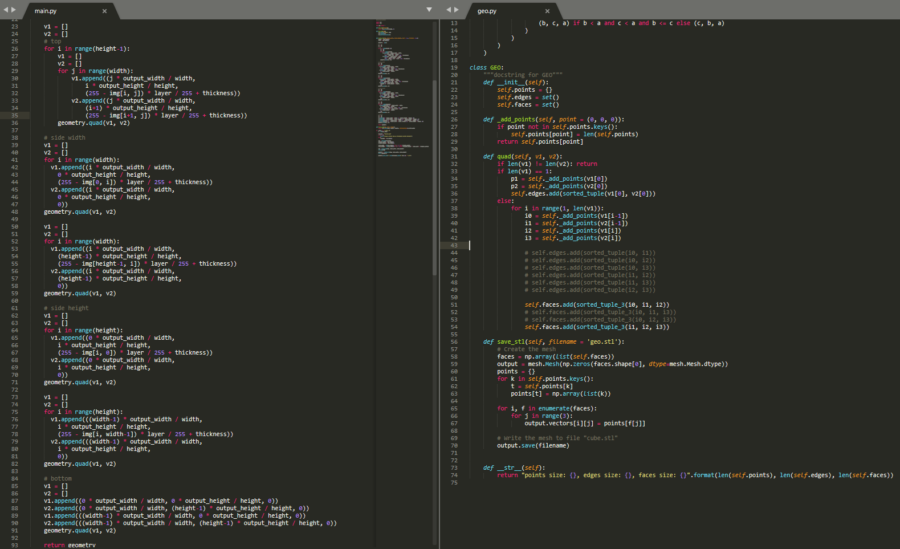

ในไฟล์ Main.py จะเกี่ยวกับการคำนวณจุด point cloud ของแต่ละ pixel เพื่อไปสร้าง mesh

ในไฟล์ Geo.py จะเกี่ยวกับการสร้าง mesh และ stl file